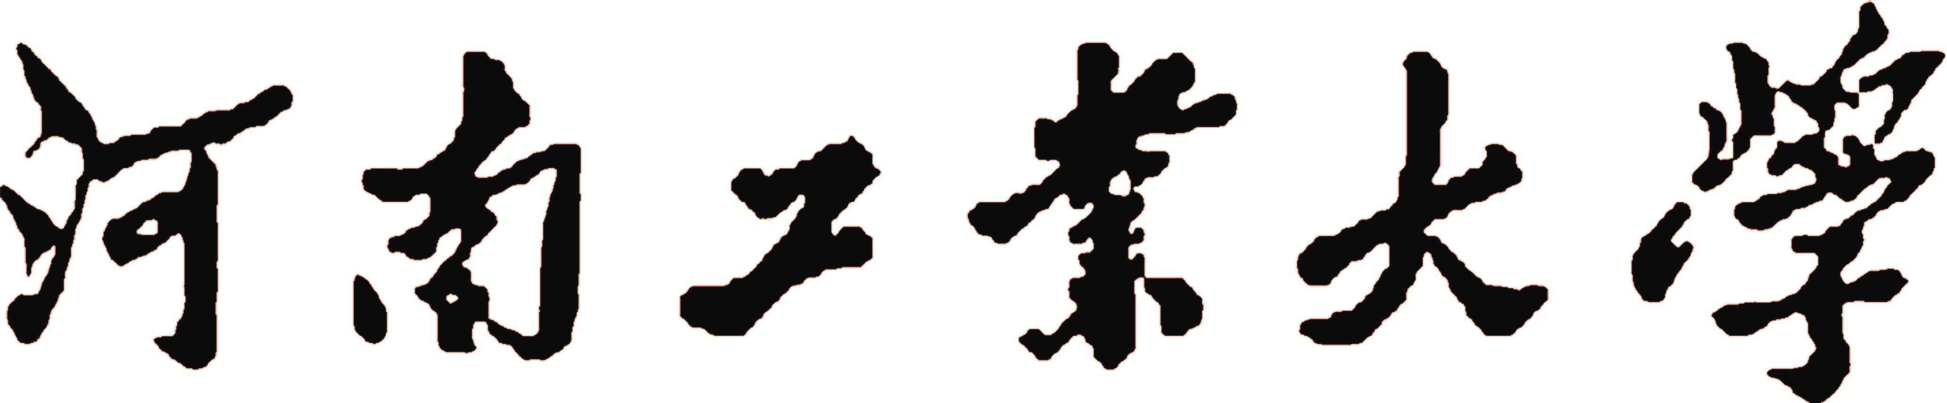

课 程 设 计

课程设计名称： Java课程设计
专 业 班 级 ：计算机科学与技术2002班
学 生 姓 名 ： 王兴华
学 号 ： 201913030113
指 导 教 师 ： 张春燕
课程设计时间： 2022.5.21—2022.6.3

计算机科学与技术 专业课程设计任务书

学生姓名 | 王兴华 | 专业班级 |  | 计科2002 | 学号 |  | 201913030113
题 目 | 玩具出租管理系统
课题性质 | 工程设计 |  | 课题来源 |  |  | 自拟课题
指导教师 | 张春燕 |  | 同组姓名 |  |  | 无
主要内容 | 数据：  管理员：实现玩具的增删查改  用户：只能实现玩具的租赁和查看  玩具信息：玩具种类、序号、价格、颜色、状态、主人  基本功能：  1．登录功能：登录系统为身份验证登录。分为管理员登录和一般用户登录。  2．增删查改信息功能：管理员对于玩具信息和用户信息的增删查改。  3．订阅功能：用户可以租赁玩具。  4．查询功能：用户可以查询玩具信息及自己玩具的情况。  扩展功能：  可以按照自己对玩具出租管理系统的需求理解进行扩展。
任务要求 | 1）能够根据用户需求确定软件应用系统的设计目标。  2）按照面向对象程序设计思想，结合软件工程的系统开发流程，利用相关开发工具，能够系统分析所面对的工程问题，并进行系统概要设计和详细设计。  3）能够按照设计要求进行系统开发项目的软件测试和评价。  4）结合信息社会的需求变化，能够积极分析工程技术应用领域出现的社会、健康、安全、法律、文化以及环境等新问题，尝试采取新思路在系统设计方案中积极应对。  5）能够在设计过程中撰写规范的设计报告，在设计完成后通过答辩。
参考文献 | [1] 耿祥义.Java2使用教程（第5版）[M]. 北京：清华大学出版社, 2017.  [2] 李兴华.Java开发实战经典[M]. 北京：清华大学出版社, 2019.  [3] 胡平.Java变成从入门到精通[M]. 北京：人民邮电出版社, 2019
审查意见 | 指导教师签字：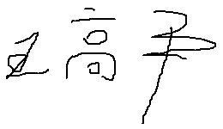 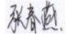  教研室主任签字： 2022 年 5 月 21 日

目录
摘 要 1
1 需求分析 1
2 概要设计 2
2.1 开发环境 2
2.2 功能需求 2
2.3 系统解决的问题 3
2.4 系统功能图 4
2.5 数据库表设计 4
2.6系统详细设计文档 5
3 详细设计 5
3.1、程序结构图 6
3.2 类设计说明 6
4 调试分析与测试结果 10
课程设计总结 14

摘 要
程序设计由设计思想开始，本次设计严格遵守要求面向对象以及接口和工厂设计模式，并且严格控制操控权限，在增删改查的基础上，使用了Mysql和JDBC数据库连接池，同时使用了java的Swing设计的GUI界面，实现了本次玩具出租系统。
整个系统分为6个类，从登录的类创建新的管理者类和用户端的类，用户端可以创建录入信息的界面，实现数据的录入和上传到数据库中，管理者可以在管理界面中为新用户注册新的界面，在新界面上录入到新的数据库中。在设计上，首先设计公用接口，让所有需要使用数据库和界面设计的类都继承此接口，使用了接口思想，这样在后期也更面对程序进行维护，提高了系统的鲁邦性，同时也提高了程序的复用性。
玩具出租系统采用前后端分离方式，由管理员管理和用户管理两个部分组成。前台作为与用户直接交互的可视化界面，由于使用方便，能将系统的各个功能提供给用户，以帮助用户进行玩具管理。

关键词:JDBC、界面设计、按键监听、接口设计模式

1 需求分析
现在我国还有许多的玩具出租的管理水平还停留在纸介质的基础上，这样的机制已经不能适应时代的发展，因为它浪费了许多人力和物力，采用传统的纸介质的管理模式，还主要依赖于人力手工的操作，并归档编号保存，事后如需查阅，则要人工从浩瀚的资料中查找，既费时费力又容易出错。在信息时代这种传统的管理方法必然被计算机为基础的信息管理所取代。这就急需有一套全新的高效的管理系统，由计算机来代替手工完成玩具出租的管理。
系统界面采用GUI方式，界面应简洁明了，用户可方便浏览和查找、修改玩具信息。系统需对用户登录进行管理。使用各功能模块时，系统会验证用户身份的有效性，否则要求用户重新登录。系统提供玩具的分类统计功能，可对不同用户的玩具租赁进行有效管理。系统可实现对玩具信息的查询，添加、删除以及修改。
经过需求分析后，确定玩具租赁系统的功能模块包括：
● 玩具租赁管理
● 玩具信息管理
玩具出租系统采用Web方式，由管理员管理和用户管理两个部分组成。前台作为与用户直接交互的可视化界面，由于使用方便，能将系统的各个功能提供给用户，以帮助用户进行玩具管理。

2 概要设计

2.1 开发环境
该系统采取的是面向对象设计开发模式，采用类以及工厂设计框架，具体环境如下：
开发环境：IDEA。
开发语言：JAVA。
后台数据库：mysql。
开发环境运行平台：Windows10/ Windows 7

2.2 功能需求
需求分析是发现需求，分析求精，逻辑建模，需求规约的过程，其的目的是为了全面获取软件需求，准确理解业务逻辑。玩具租赁系统具有以下基本功能。
- 用户管理：
包括用户的注册,登陆等，没有账户的用户可以注册会员，登录，通过分类查询玩具，以及查看其详细信息。
- 玩具管理：
包括玩具信息的删除，添加，修改等，管理员能够向数据库中发布玩具信息，包括玩具的类型，价格，主人等信息。
- 玩具信息查找
用户可以在窗口上直接浏览玩具基本信息，也可以按照不同的要求方式对玩具信息进行查询，这样用户可以方便的找到自己想要的玩具，人性化的查找方式为用户带来了极大的便利。

2.3 系统解决的问题
本系统主要完成前台浏览(用户注册，信息修改，车辆浏览)，后台管理（玩具信息的录入，管理员登录）等功能。通过以上功能实现简单，便捷的租玩具系统。
·玩具浏览：
所有人都可以操作，顾客可以随意浏览玩具信息，按照玩具的序号排序，在点击按钮后，可以在表格中显示出可以租用玩具的信息，可以让用户选择。
·玩具租用：
顾客在浏览玩具信息后，可以根据自身需求选择所需租用的玩具，输入玩具的序号后，点击确定按钮，可以成功租用玩具，并且该玩具是否被租用的信息会自动更改为已被租用，如果用户租用已被租用的玩具则租用失败，无法租用成功。
·玩具管理：
该功能只能由管理员完成，由管理员完成对玩具信息的录入包括录入玩具的主人，价格，是否被租用等信息，并可以删除玩具信息。
·会员管理：
该功能由管理员完成，管理员可以注册其他的用户帐号，并将帐号密码录入数据库中。

2.4 系统功能图
整个系统分为6个类，从登录的类创建新的管理者类和用户端的类，用户端可以创建录入信息的界面，实现数据的录入和上传到数据库中，管理者可以在管理界面中为新用户注册新的界面，在新界面上录入到新的数据库中。

各个模块的实现方法描述；
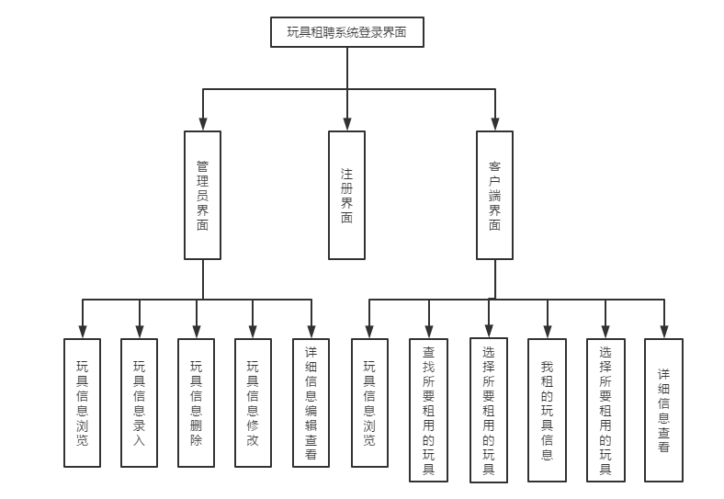
图1. 系统功能图

2.5 数据库表设计
数据库内创建一个数据库，数据库中有三个表，分别记录车辆的信息，管理员的帐号和密码信息，最后一个记录用户的帐号和密码信息，车辆租用信息的修改也会写入到数据库中。
数据库表结构：
表1. 管理员表
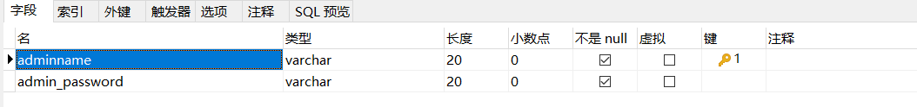
表2. 玩具表
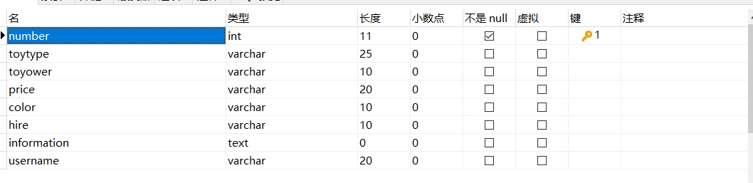
表3. 用户表
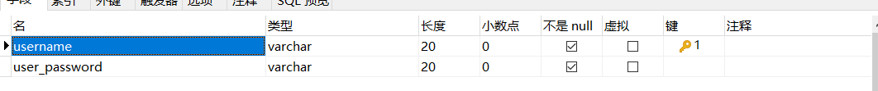

2.6系统详细设计文档
整个系统分为6个类，从登录的类创建新的管理者类和用户端的类，用户端可以创建录入信息的界面，实现数据的录入和上传到数据库中，管理者可以在管理界面中为新用户注册新的界面，在新界面上录入到新的数据库中。

3 详细设计

3.1、程序结构图
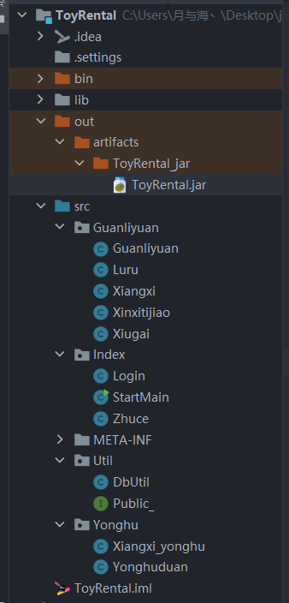
图2. 程序结构图

3.2接口设计说明
接口设计：
因为设计类时有一些必须要实现的类，因此我们将必要的类设计成接口，得到了数据库连接，数据库关闭，按钮监听响应和Swing页面设计四个接口。

程序编号 | 0 | 文件名称 | Pubilc_.java | 说明 | 接口
package Util;

import java.awt.event.ActionEvent;

public interface Public_ {
public void init();
public void connDB();
public void closeDB();
public void actionPerformed(ActionEvent e);
}

3.3 类设计说明

1、管理员类
类名：Guanliyuan
主要功能：实现管理员界面以及提供各种监听器，为程序主类，根据不同的按钮调用不同类的方法。

构造函数：
程序编号 | 1 | 文件名称 | Guanliyuan.java | 说明 | 构造函数，管理员界面，true即可展示表格
public Guanliyuan(Boolean success) //管理员界面，true即可展示表格
{
init();
setVisible(true);
// setDefaultCloseOperation(JFrame.EXIT_ON_CLOSE);
setBounds(500, 200, 625, 490);
setTitle("管理员界面");
if(success)//successs是一个boolean类型，如果为true，打开此窗口直接信息浏览，false表里面没有信息，需要点击信息浏览！
{
xinXiLiuLan();
}
}

属性表：
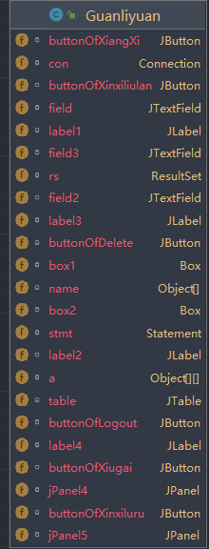

主要都用来作为Swing界面的设计提供的一些按钮，以及文本框，以及一些用于美化的空白格。
主要方法列表：
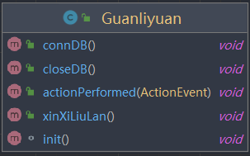
ConnDB和connDB作为数据库的连接与断开，actionPerformed为继承方法主要用于发出对事件的响应，xinXiLiuLan为展示方法，作用为对以界面展示的二维数组填数，从数据库中读取数据进入二维数组并图示化。

类的继承关系
父类（接口）：ActionListener、JFrame
子类：无

2、用户端类
类名：Yonghuduan

主要功能：实现用户界面以及提供各种监听器，为程序主类，根据不同的按钮调用不同类的方法。

构造函数：
程序编号 | 2 | 文件名称 | Yonghuduan.java | 说明 | 构造函数，进入用户端
public Yonghuduan(String username)
{

init();
setVisible(true);
// setDefaultCloseOperation(JFrame.EXIT_ON_CLOSE);
setBounds(500, 200, 640, 420);
setTitle("用户界面");
this.username = username;
}

属性表：属性与管理员基本一致，都需要使用按钮以及监听器并且用数组的图示化展示数据库中的内容。

类的继承关系
父类（接口）：ActionListener、JFrame
子类：无

主要方法列表：
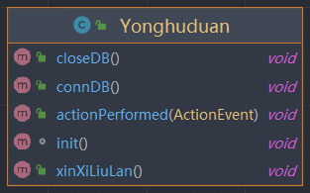
同样具有数据库的连接与断开，xinXiLiuLan方法的作用刷新数组，将数据库的内容重新填入数组，然后重绘展示，init作用是将组件添加到GUI界面中，即图像的初始化。

类的继承关系
父类（接口）：ActionListener、JFrame
子类：无

3、登录类
类名：Login

主要功能：实现登录界面以及注册界面的前后端实现

构造函数：
程序编号 | 3 | 文件名称 | Login.java | 说明 | 构造函数，启动登录界面
public Login()
{
setLayout(new FlowLayout());
init();
setVisible(true);
// setDefaultCloseOperation(JFrame.EXIT_ON_CLOSE);
setBounds(500, 200, 500, 500);
setTitle("登陆界面");
}

属性表：属性与管理员基本一致，都需要使用按钮以及监听器并且用数组的图示化展示数据库中的内容。

主要方法列表：同样为基本四大方法，connDB数据库连接，closeDB数据库断开，actionPerformed为按钮监听，方便对不同的按钮做出不同的响应，init则为页面布局。

类的继承关系
父类（接口）：ActionListener、JFrame
子类：无

4、代理类
类名：DbUtil
功能：存储数据库登录信息
程序编号 | 4 | 文件名称 | DbUtil.java | 说明 | 数据库信息存储
package Util;

public class DbUtil {
public static String dbUrlString = "jdbc:mysql://localhost:3306/car_rental?useUnicode=true&characterEncoding=UTF-8&useSSL=false";
public static String dbUser = "root";
public static String dbpassword = "hsp";
}

这里不介绍过多的类，因为所有的类都是建立在这些基础上，都是由JDBC和按钮响应组成以及Swing设计。

3.5 JAR 包说明
将系统打包为ToyRental.jar后，只为用户提供启动接口，用工厂设计模式将启动方法封装后，提供单一接口启动即可。
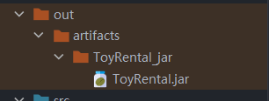
启动如下：

4 调试分析与测试结果
在开发过程中，输入正确的用户信息，但是数据库不改变，发现数据库连接出现问题，后来在修改详细信息后，发现信息并没有刷新，但是数据库的数据已经发生改变，后来发现需要repaint才能重新显示出新的数据。
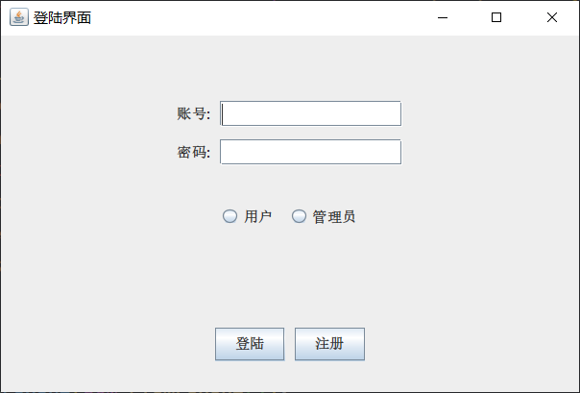
图3. 登陆主界面
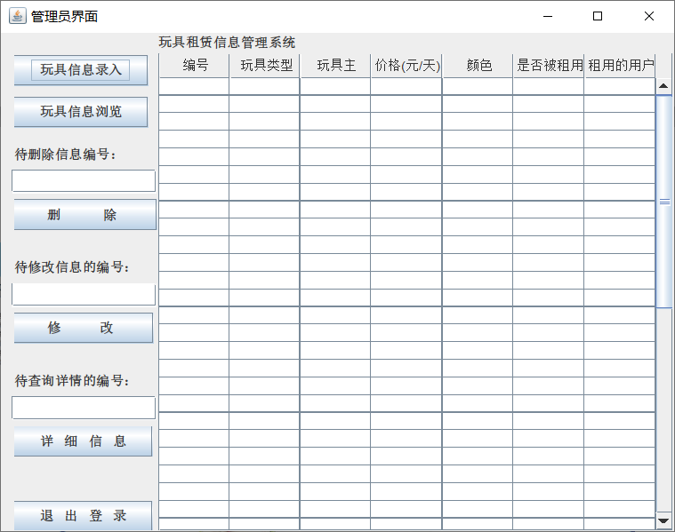
图4. 管理员主界面
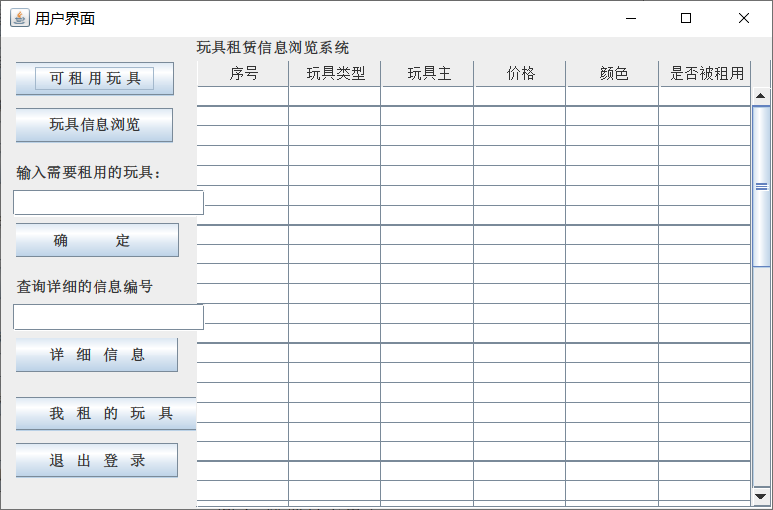
图5. 用户主界面

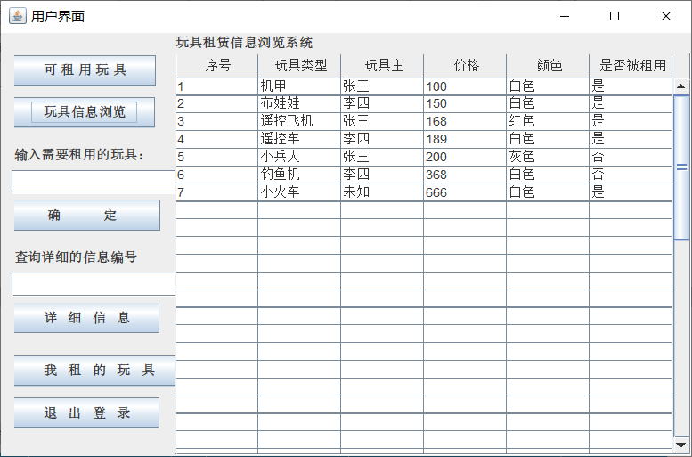
图6. 用户信息及其操作

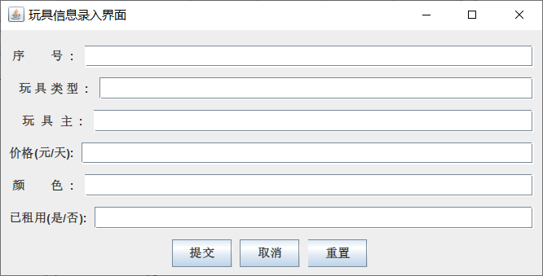
图6. 录入信息
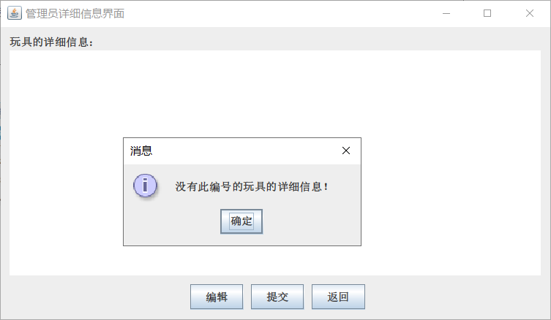
图7. 详细信息

课程设计总结
首先，整个程序的完成非了很长时间来连接数据库，对数据库的使用不熟悉，系统设计所采用的是层结构设计，即程序逻辑结构分为用户界面层、业务逻辑处理层和数据存储层。这层的设计，使得该系统的运行性能较单纯的c/s模有了很大的提高，而且所设计的界面逻辑结构清晰，便于进行修改和添加新的功能。其次，本系统在界面设计上都采用了模块化和面向对象的处理思想，把很多界面共有部分集成为一个模块，充分显示了Java面向对象程序语言的强大用途。在程序结构上，所有的模块都分得很清晰，各个模块所实现的功能都很明了，而且对数据库的操作也是通过对象来实现的。将系统中各个模块的分工分得很明确，使得各个模块之间的功能相对比较独立，但在系统层次上则是联系很紧密的。最后，本系统将数据库中的表建成类，并在类中定义了对类的基本操作，使得在以后在过程的使用中，不必重新定义对类的对象的操作，而且实现起来也是比较方便的，出错的机会也会降低。在这点上，充分体现了面向对象的设计方法。本系统的功能实际上是比较完善的，需求做得比较细致，而且查阅了很多资料，涉及的范围也比较广泛。整个设计程序的完成，使我对java语言的实际应用的到了极大的提高，能共用所学的知识解决一些实际问题，成就感真的是爆棚，在今后的学习中我也会加强知识的实际应用。

